

NOVOLETNE POČITNICE 2025,
zimovanje v Kranjski Gori
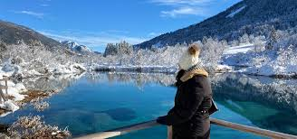
Kranjska Gora je eno najlepših zimskih športnih središč v
Sloveniji. Poleg številnih športnih aktivnosti – smučanja,
deskanja na snegu in sankanja – ponuja tudi veliko
možnosti za krajše in daljše izlete v čudovito alpsko okolico.
Naši vzgojitelji bodo otrokom pričarali nepozabne zimske počitniške dni, polne
zabave, ustvarjalnosti in gibanja na svežem zraku. Skupaj bodo odkrivali lepote
zime, se veliko novega naučili, spoznali nove prijatelje ter se ponovno srečali s
starimi.
Za otroke smo pripravili pester in raznolik program, ki bo vsak dan prinesel
nekaj novega – gradnjo iglujev, sankanje, vožnjo z lopatkami, nočni pohod z
lučkami, spoznavni večer s plesom, kviz z nagradami in številne druge aktivnosti.
Teden bomo zaključili s prav posebnim doživetjem – srečanje z dedkom Mrazom
in obdarovanjem, ki bo čudovit zaključek počitniškega dogajanja.
Otrokom zagotavljamo, da jim ne bo dolgčas – počitnice v Kranjski Gori bodo
polne veselja, smeha in lepih spominov!

** Na zimovanje lahko sprejmemo le vodljive otroke, ki brez večjih težav sledijo navodilom in se vključijo v skupino ter dejavnosti.

PROGRAM
PETEK, 26. 12. 2025
Ob 10.00 uri – odhod v Kranjsko Goro (Mercator Center Celje/Dvorana Zlatorog)
Dopoldne – nastanitev v sobah hostla Snežinka, topli napitki, ogled okolice,
Ob 13.00 uri – kosilo, po kosilu pogovor o hišnem in dnevnem redu, spoznavanje.
Popoldne – sprehod po Kranjski Gori, priprave na spoznavni večer,
Zvečer – spoznavni večer s plesom, vsak otrok se predstavi in po želji pokaže nekaj, kar zna (pesem, recitacija, vic, ples …)
Po programu umivanje, priprave na počitek, pravljice in zgodbice za starejše in mlajše.
22.00 – 22.30 – počitek

SOBOTA, 27. 12. 2025
Dopoldne – sprehod do Planice ali Zelencev, vožnja s sanmi, sankanje,
Popoldne – tekmovanje v izdelovanju ledenih skulptur, gradnja iglujev v parku, malica in topli napitki, delavnica.
Zvečer – drsanje in kviz po starostnih stopnjah in pravljične urice z najmlajšimi.
Po programu umivanje, priprave na počitek, pravljice in zgodbice za starejše in mlajše.
22.00 – 22.30 – počitek

NEDELJA, 28. 12. 2025
Dopoldne – zimski pohod s starejšimi, mlajši – celodnevna animacija: igre na snegu, sprehod, sankanje …
Popoldne – počitek in kopanje v Aqua parku hotela Larix do večerje.
Zvečer – družabne igre, tekmovanje, disko.
Po programu umivanje, priprave na počitek, pravljice in zgodbice za starejše in mlajše.
22.00 – 22.30 – počitek

PONEDELJEK, 29. 12. 2025
Dopoldne – sprehod do Kosobrinove koče, vmes malica in topli napitki, igre v snegu,
Popoldne – sankanje in smučanje, izdelovanje okraskov za večerni program, zavijanje darilc.
Vsak namreč od doma prinese darilce za 3 eur, ki ga zavijejo in zvečer z žrebom dobi novega lastnika. Seveda pa bomo prinesli s seboj darila za vse otroke, ki jih bo razdelil dedek Mraz.
Zvečer: OBISK DEDKA MRAZA, novoletni program, žrebanje darilc in obdaritev otrok. Rajanje z dedkom Mrazom in ples. Po programu umivanje, priprave na počitek, pravljice in zgodbice za starejše in mlajše.
22.00 – 22.30 – počitek

TOREK, 30. 12. 2025
Po zajtrku: pospravljanje prtljage, sprehod v Božično vas s stojnicami, nakup spominkov - izbirno.
Podelitev priznanj za različne aktivnosti in tekmovanja
Po kosilu – odhod z avtobusom v Celje.

Večino sredstev za izvedbo programa smo pridobili iz razpisa ZPMS.
Doplačilo staršev: Doplačilo za otroke, kjer starši prejemajo socialno pomoč, je 70,00 evrov .
Za zaposlene starše brez odločbe CSD o prejemanju socialne pomoči je 150,00 evrov.

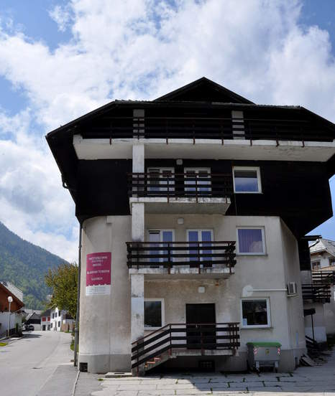
V CENO JE VKLJUČENO:
• bivanje in prehrana
• celodnevna animacija, varstvo otrok 24/7,
• izposoja sank, lopatk
• vstopnina v Aqua park Larix
• prevoz do KG in nazaj,
• zavarovanje otrok.
• vstopnina na drsališče.


